# 按需付服务开通和暂停服务有什么限定条件？

a. 若是按需**开通新资源服务**，账户余额必须大于等于X（X暂定100）；

b. 当账户余额小于Y时，按需付费的资源显示“余额不足”，正常使用但操作受限。（Y暂定0）；

c. 账户充值成功，**重新恢复按需服务的资源**，资源状态由“余额不足”和操作受限变为正常，则账户余额必须大于等于Z（Z暂定100）；

# 包年包月计费和按需计费资源到期或账户欠费，状态如下：

a. 包年包月计费的资源到期，其状态显示为“已到期”；

b. 当账户欠费时，按需付费的资源其状态显示为“余额不足”；

注：账户欠费定义为“用户的账户余额小于按需资源允许运行的最低临界点”，即第上述1条中账户余额小于Y时。

# 资源到期处理流程

包年包月的资源到期后，仍然可以继续使用，但操作受限，超过保留时长若不续费则会彻底销毁，但是有网络比较特殊，不删除将其带宽置为0。



# 资源欠费处理流程

当账户欠费（账户欠费定义为“用户的账户余额小于按需资源允许运行的最低临界点”）时，所有按需付费的资源状态立即变为“余额不足”，资源仍能继续使用，但操作受限；“保留时长”内欠费金额达到信用额度或超过“保留时长”账户余额仍然未到达按需资源恢复使用的限定条件，则资源立即彻底销毁（私有网络不删除，仅将其带宽置为0，状态和操作仍然受限）。

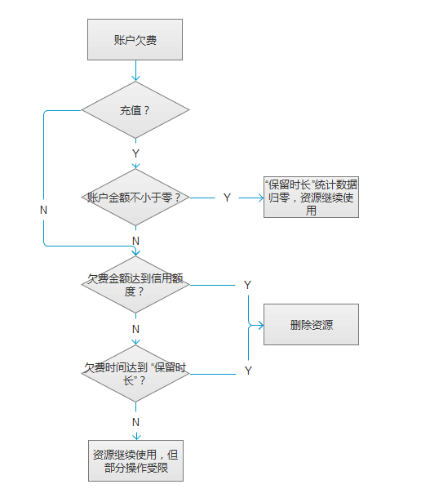

# 升级配置，若升级当天的价格比较低，算出来需支付的费用为负数时，此时怎么展示？

若通过公式需要支付费用=（新配置价格-原配置价格）×（合同剩余天数/合同总天数)为负数时，则直接展示为0，即：用户不需要支付费用。

# 账户欠费和资源到期后，所保留的资源是否还计费？

 a. 包年包月的资源，若到期后其在“保留时长”内仍然可使用仅操作受限，若续费成功后其到期时间为原到期时间+续费时长，故用户仍然要支付到期时间内使用资源的费用；若用户在到期时间内删除了，则该时间段费用则不收取。

b. 按需付费的资源，若“余额不足”时，其仍然可以使用，仅操作受限，超过信用额度或超过“保留时长”后才会做删除（私有网络带宽置为0）处理，所以在“账户余额”不足时保留的资源仍然计费；若用户在“余额不足”时间段内删除了，因为是整点扣费，则用户账户充值后会自动扣除所欠的费用。

注：“保留时长”目前默认为“3*24”小时

# ECMC同ECSC比无什么操作？

ECMC中内置角色无费用相关的操作（购买、续费、升级、更改配置），但这些操作的权限超级管理员创建角色后可自定义配置。具体资源如下：

|  |  |
| --- | --- |
| 资源类型 | 预置角色不支持的操作 |
| 云主机 | 创建、续费、升级 |
| 云硬盘 | 创建、续费、扩容、创建快照 |
| 云硬盘快照 | 创建云硬盘 |
| 私有网络 | 创建、续费、更改带宽 |
| 负载均衡 | 创建、续费、更改连接数 |
| VPN | 创建、续费 |
| 浮动IP | 申请、续费 |

# 下订单和支付订单之间的时间差引起配额超出的问题怎么处理？

 a. 在资源创建时就需要做配额校验，且配额校验包含未支付订单所占用的配额，订单取消和订单失效完成后，其占用的配额会释放。

 b. 在支付时，仍然需要对配额进行校验，以确保修改了配额等原因造成超配的问题。

# 计费类资源创建成功后的提示语，如何处理？

 若在资源列表页面，提示语和现在的toast提示一致。

a. 包年包月购买的资源，需要到支付，支付成功后在订单页面则不需弹出“资源创建中”等提示，若用户手动返回到资源列表页面，则仍然给出toast提示。

b. 按需支付的资源会自动返回资源列表页面，则提示语和现在的toast提示一致。

注：续费、升级配置、扩容、更改带宽和更改连接数提示语是否弹出都按照上边原则处理。